Работы, связанные с применением газосварки, электросварки которые образовывают открытый огонь и искры, следует проводить в соответствии с установленными требованиями по организации безопасного ведения огневых работ.
Огневые работы, а также техническое обслуживание, испытание и ремонт используемого при проведении указанных работ оборудования относятся к работам с повышенной опасностью.
К проведению огневых работ допускаются лица, имеющие соответствующую квалификацию по профессии и необходимую профессиональную подготовку.
Кроме того, к выполнению огневых работ должны допускаться работающие, прошедшие медицинский осмотр, инструктаж, стажировку и проверку знаний по вопросам охраны труда.
К работе на электросварочных установках допускаются лица, имеющие соответствующие удостоверения и квалификационную группу по электробезопасности не ниже второй.
Обращаем внимание, что при выполнении электросварочных работ и обслуживании электросварочной установки следует выполнять требования нормативных правовых актов, устанавливающих требования технической эксплуатации электроустановок потребителей, а также указания по эксплуатации и безопасному обслуживанию, изложенные в инструкции завода-изготовителя.
Размещение сварочного оборудования должно обеспечивать безопасный и свободный доступ к нему.
Рабочие площадки возле электросварочных агрегатов должны выполняться из диэлектрических материалов.
В помещениях, где выполняются сварочные работы, запрещается хранить легковоспламеняющиеся вещества и материалы.
Подключение и отключение от сети электросварочных установок, а также наблюдение за их исправным состоянием в процессе эксплуатации должно осуществляться электротехническим персоналом. Запрещается эти операции выполнять сварщикам.
Постоянные электросварочные работы в зданиях должны производиться в специально отведенных для этого вентилируемых помещениях.
Подключать сварочные агрегаты в отделениях и цехах производства можно только к специальным сварочным постам, которые должны быть всегда закрыты на замок. Подключение других токоприемников к этим постам запрещается.
Также запрещается последовательное включение в заземляющий проводник нескольких заземляющих частей установки.
Перед присоединением сварочной установки следует произвести внешний осмотр всей установки и убедиться в ее исправности. Особое внимание при этом надо обращать на состояние контактов и заземляющих проводников, исправность изоляции рабочих проводов, наличие и исправность защитных средств. При обнаружении каких-либо неисправностей сварочную установку включать запрещается.
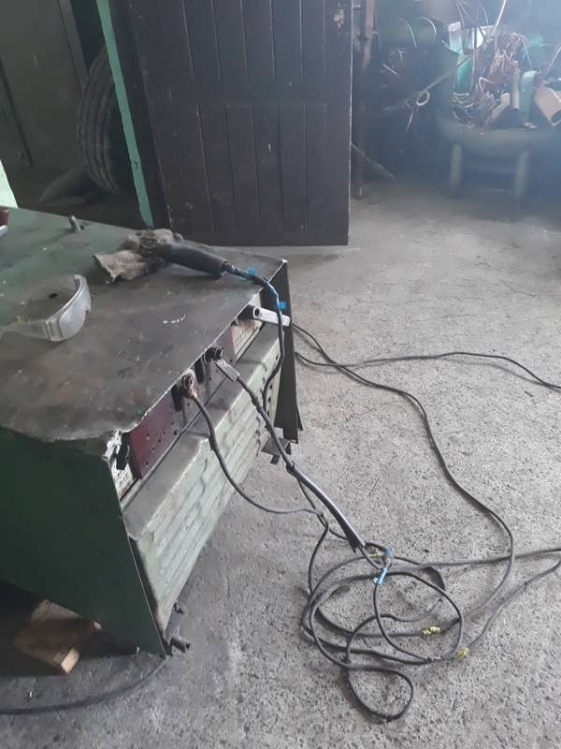
Отсутствует изоляция на электросварочных проводах в местах их соединения
Металлические части электросварочных установок, не находящиеся под напряжением во время работы, а также свариваемые изделия и конструкции должны быть заземлены. При этом заземление электросварочных установок должно быть выполнено до включения их в электросеть.
В передвижных сварочных трансформаторах обратный провод должен быть изолированным так же, как и провод, присоединенный к электрододержателю.
Запрещается использовать в качестве обратного провода контур заземления, трубы санитарно-технических сетей (водопроводов, газопроводов), металлические конструкции зданий и технологического оборудования.
Сварочные установки на время их передвижения необходимо отсоединять от сети.
В передвижных электросварочных установках для подключения их к сети следует предусматривать блокирование рубильника, исключающее возможность отсоединения провода от зажимов, находящихся под напряжением.
При работах в особо опасных помещениях, а также в колодцах, тоннелях, резервуарах и цистернах электросварочная установка должна иметь электрическую блокировку, обеспечивающую автоматическое включение цепи при соприкосновении электрода со свариваемым изделием и автоматическое отключение сварочной цепи при холостом ходе или понижение напряжения в сварочной цепи до 12 В.
Не допускается производить электросварку на сосудах, находящихся под давлением, а также внутри и снаружи трубопроводов, резервуаров и других емкостей, в которых находились легковоспламеняющиеся, горючие, взрывоопасные или токсичные жидкости, газы, эмульсии и тому подобное, без тщательной их очистки и проверки, подтверждающей безопасную концентрацию этих веществ в емкостях. Сварка должна проводиться при открытых люках, пробках, лазах и так далее.
При производстве электросварочных работ внутри подземного сооружения или резервуара сварочное оборудование должно располагаться снаружи, оба сварочных провода должны иметь надежную изоляцию.
Работы в закрытых емкостях должны производиться не менее чем двумя работниками, причем один из них должен находиться снаружи емкости для осуществления контроля за безопасным проведением работ сварщиком. Электросварщик должен выполнять работу в диэлектрических перчатках, галошах, изолирующем шлеме (каске), в подлокотниках и наколенниках используя диэлектрический коврик. Кроме того, он должен быть обеспечен предохранительным поясом с веревкой, конец которой должен страховать второй работник, находящийся вне емкости.
В мастерских, кабинах, рабочих местах сварки должны вывешиваться плакаты, предупреждающие о возможности облучения глаз и кожи работающих. Постоянные места электросварочных работ должны ограждаться светонепроницаемыми щитами или завесами из несгораемого материала.
Оборудование, аппаратура и меры безопасности при проведении газопламенной обработки металлов должны отвечать требованиям соответствующих нормативных правовых актов в этой области.
При выполнении газосварочных работ и обслуживании сварочной установки запрещается эксплуатировать газовые баллоны, не имеющие надписей с указанием наименования заключенного в них газа.
Также запрещается оставлять без надзора заряженные баллоны и ацетиленовый генератор при перерывах в работе. По окончании работ их необходимо убрать в отведенные места для хранения.
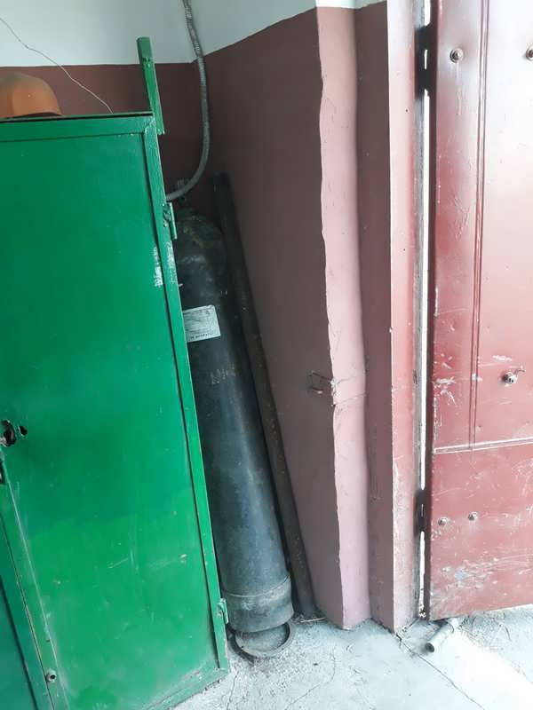
Нарушение порядка хранения баллонов с газом
Необходимо отметить, что газосварщикам и резчикам запрещается производить ремонт горелок, резаков, редукторов и другой аппаратуры.
Наполненные и порожние баллоны должны быть предохранены от соприкосновения с токоведущими проводами. Расстояние между баллонами и токоведущим проводом должно быть не менее 1 м.
Производить газопламенную обработку, в том числе и нагрев трубопроводов, сосудов и резервуаров, находящихся под давлением, независимо от того, каким газом или жидкостью они заполнены запрещается.
Во время газосварочных работ баллоны следует устанавливать в специальные стойки в вертикальном положении и прочно крепить их хомутами или цепями. В летнее время необходимо защищать их от нагрева солнечных лучей.
Запрещается использовать газосварочные шланги, составленные из нескольких частей (более двух стыков).
Также не допускается применять для газосварочных работ горючие газы, не обладающие запахом.
Обращаем внимание, что на рабочем месте газосварщика (резчика) должны быть первичные средства пожаротушения.
Необходимо также отметить, что при проведении газосварочных работ запрещается: пользоваться самодельными ацетиленовыми аппаратами; выполнять работы от одного генератора несколькими горелками или резаками; оставлять без надзора переносной генератор во время работы; работать без защитных очков и щитков со специальными стеклами; производить сварку трубопроводов и резервуаров, находящихся под давлением, независимо от того, каким газом или жидкостью они заполнены; переносить баллоны на руках без носилок, приспособлений и на плечах; применять для кислорода редукторы и шланги, использовавшиеся ранее для работы со сжиженным газом.
Электросварочные, газосварочные и другие огневые работы на временных рабочих местах, где имеются горючие вещества и материалы, должны проводиться по наряду-допуску.
Работать на переносных лестницах и стремянках при выполнении газосварочных и электросварочных работ не допускается.
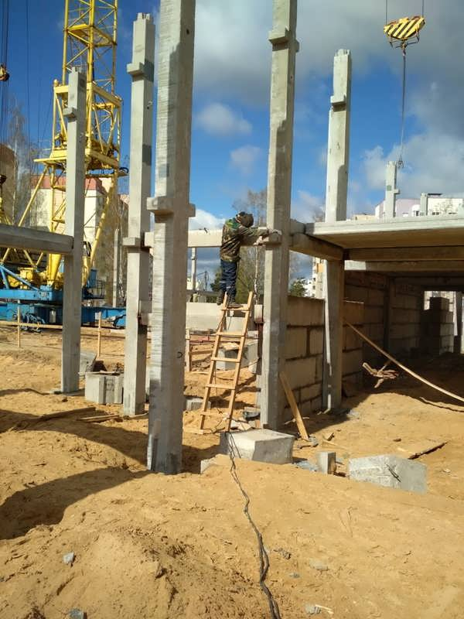
Выполнение электросварщиком сварочных работ на высоте выше 1,3 м с приставной лестницы без применения предохранительного пояса
Источник: сайт Департамента государственной инспекции труда

